Сегодня мы изучили github.com.



Сделали задание:

1. В папке с проектом выполнить команду:

$ git init

2. Добавить удаленный репозиторий:

$ git remote add origin https://github.com/<Имя владельца>/<Название репозитория>.git

3. Просмотреть сведения о вновь созданном удаленном репозитории:

$ git remote -v

4. Дальше работать, как обычно:

git status -> git add . -> git commit -m "Комментарий." -> ... -> git push

Зарегистрировались на ru.hexlet.io

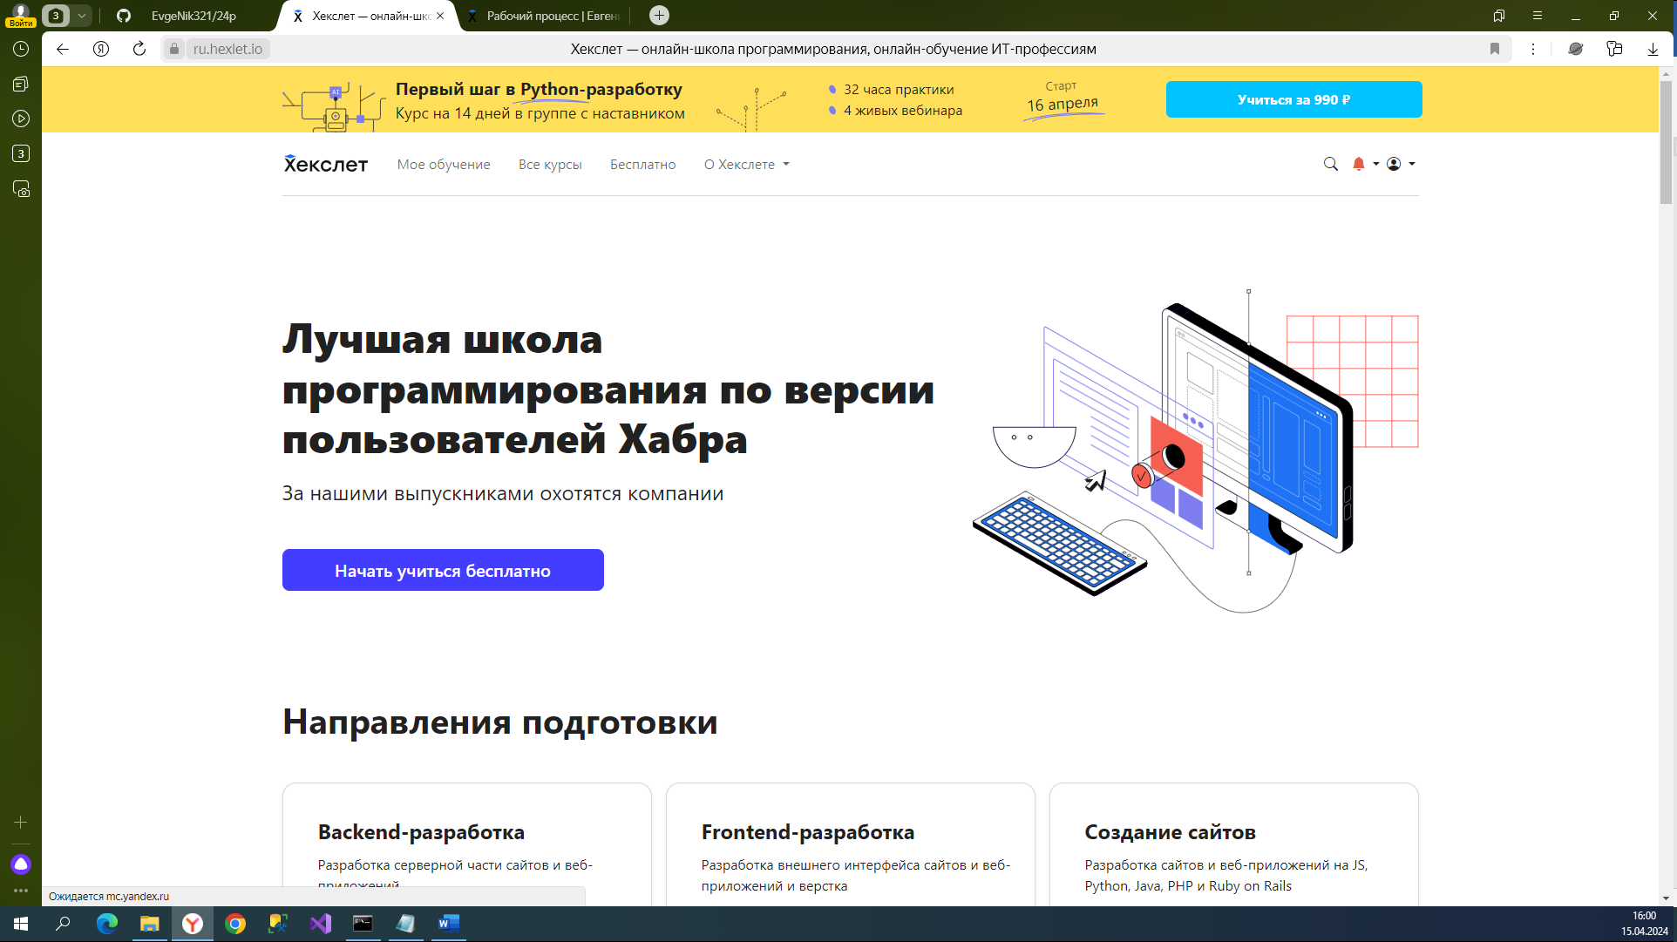

Прошли тест.

